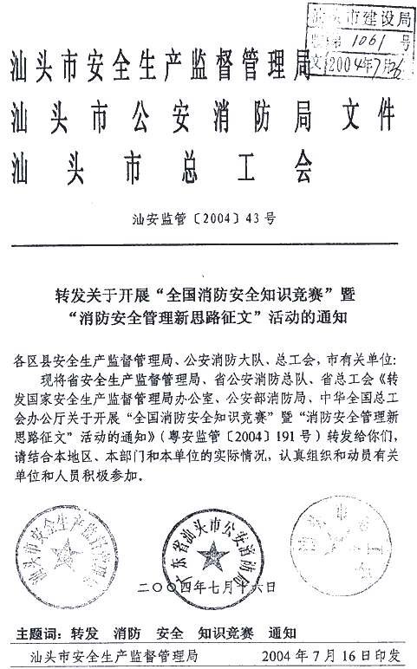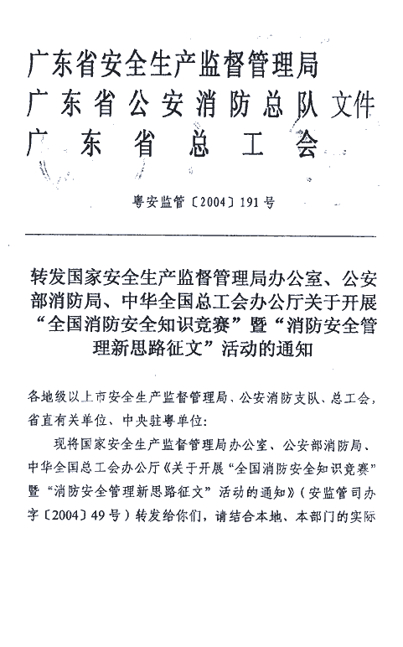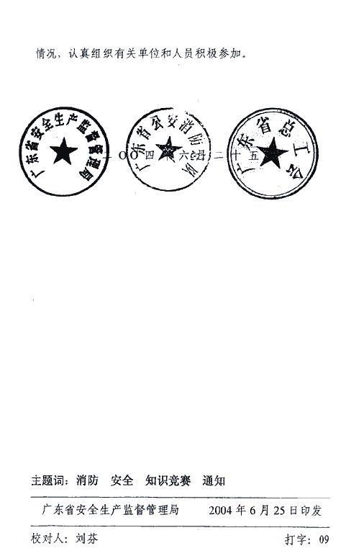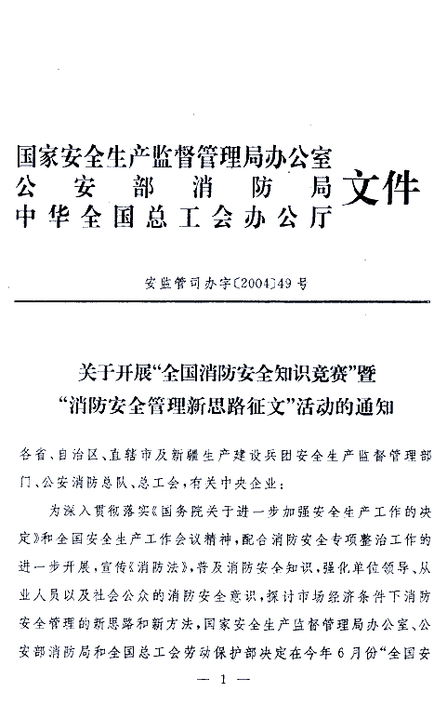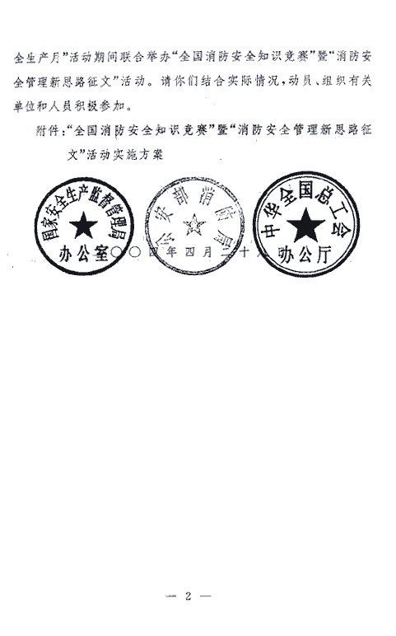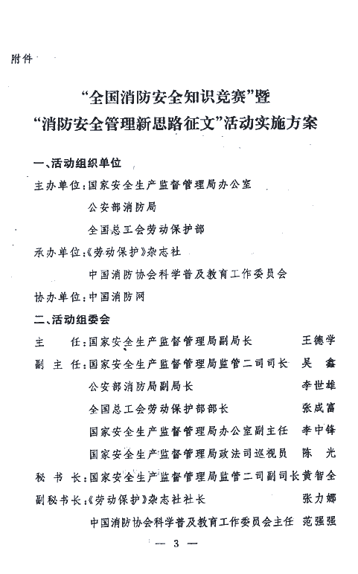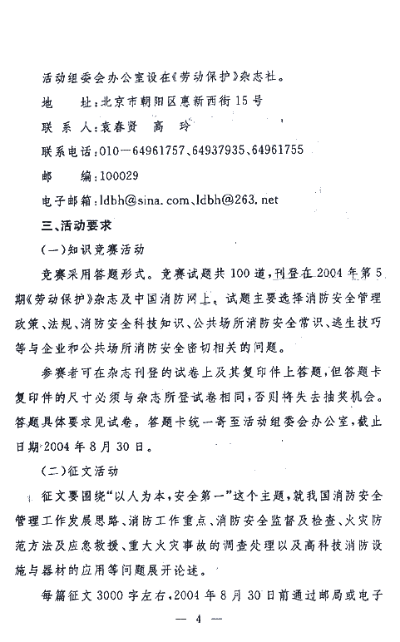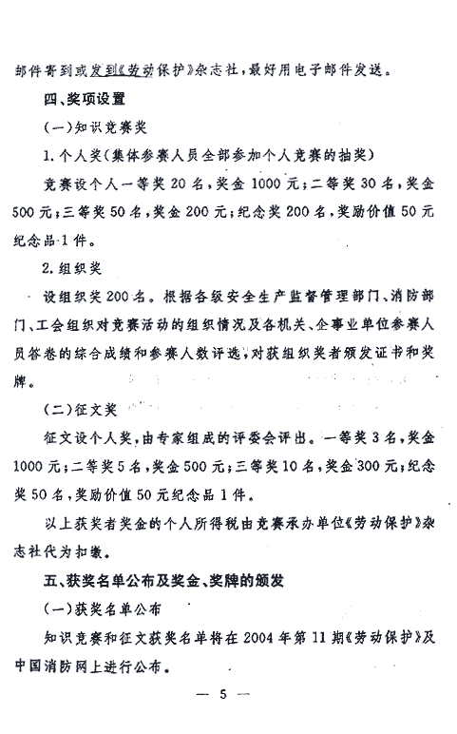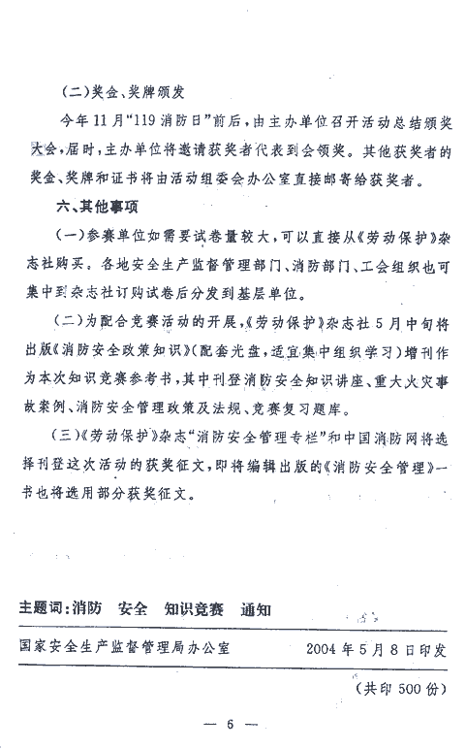
全国消防安全知识竞赛试题
（一）单项选择题
1． 燃烧是一种放热发光的( )反应。
A.物理 B.化学
2． 火灾初起阶段是扑救火灾( )的阶段。
A.最不利 B.最有利 C. 较不利
3．采取适当的措施，使燃烧因缺乏或断绝氧气而熄灭，这种方法称作( )。
A. 窒息灭火法 B.隔离灭火法 C.冷却灭火法
4． 凡是在特级动火区域内的动火必须办理( )。
A.相关手续 B.许可证
C.特级动火证 D.动火证
5． 由于行为人的过失引起火灾，造成严重后果的行为，构成( )。
A.纵火罪 B.失火罪
C.玩忽职守罪 D.重大责任事故罪
6． 单位的消防档案，一般由 ( )部门管理。
A.行政 B.保卫
C.工会 D.办公室
7． 按照国家工程建筑消防技术标准，施工的项目竣工时，( )经公安消防机构进行消防验收。
A.必须 B.可以 C.应该
8． 消防安全重点单位的消防工作，实行( )监督管理。
A.分级 B.分类 C.统一
9． 公安消防人员在灭火过程中，应当( )。
A.优先救人 B.优先抢救财物 C.优先灭火
10． 依据《建筑设计防火规范》，我国将生产的火灾危险性分为( )。
Ａ.四组 Ｂ.五类
Ｃ.七种 Ｄ.三级
11． 甲乙丙类液体储罐区和液化石油气储罐区的消火栓，应设在( )。
Ａ.储罐区内 Ｂ.储罐下
Ｃ.防护堤外 Ｄ.防护堤内
12． 新闻媒体应当( )宣传消防法律、法规和消防知识，定期发布消防公益广告。
A.有偿 B.免费 C.有条件
13． 消防工作贯彻( )的方针，坚持专门机关与群众相结合的原则，实行防火安全责任制。
A.谁主管、谁负责 B.以防为主，以消为辅
C.预防为主，防消结合
14． 违反《消防法》，构成犯罪的，应( )。
A.依法给予行政处罚 B.依法追究刑事责任
15． 储存可燃物资仓库的管理，必须执行国家有关( )的规定。
A.消防安全 B.物资安全 C.劳动安全
16． 公安消防队扑救火灾( )。
A.只收灭火器材药剂耗损费用
B.收取所有费用 C.不收取任何费用
17． 使用灭火器扑救火灾时要对准火焰( )喷射。
A.上部 B.中部 C.根部
18．我国的“119”消防宣传活动日是( ）。
A.11月9日 B.1月19日 C.9月11日
19． 任何单位、（ ）都有参加有组织的灭火工作的义务。
A.义务消防队员 B.个人 C.成年公民
20．我国目前通用的火警电话是( )。
A.911 B.119 C.110
21．据统计，火灾中死亡的人有80%以上属于( )
A.被火直接烧死 B.烟气窒息致死
C.跳楼或惊吓致死
22．检查燃气用具是否漏气时，通常采用( )来寻找漏气点。
A.划火柴 B.肥皂水 C.闻气味
23．公共性建筑和通廊式居住点建筑安全出口的数目不应少于( )。
A.一个 B. 两个 C.三个
24． 阻拦报火警或者谎报火警的，给予（ ）处罚。
A.劳动教养 B.撤掉其电话
C.警告、罚款或者十日以下拘留
25．公共场所发生火灾时，该公共场所的现场工作人员应（ ）。
A.迅速撤离 B.抢救贵重物品
C.组织引导在场群众疏散
26．公共娱乐场所不允许设置在建筑内（ ）。
A.一层 B.地下一层 C.地下二层
27．举办大型集会、焰火晚会、灯会等群众性活动，具有火灾危险的，主办单位必须向( )申报。
A.当地政府 B.公安治安机构
C.公安消防机构
28．使用液化气或煤气，一定要养成( )的习惯。
A.先点火、后开气 B.先开气、后点火
C.开气点火同时
29．《建筑设计防火规范》规定消防车道的宽度不应小于（ ）米。
A.3 B.3.5 C.5
30．公用和城建等单位在修建道路以及停电、停水、截断通信线路时有可能影响消防队灭火救援的，( )事先通知当地公安消防机构。
A.必须 B.可以 C.不必
31．当打开房门闻到燃气气味时，要迅速( )，以防止引起火灾。
A.打开燃气灶具查找漏气部位 B. 打开门窗通风
32．泡沫不能用于扑救( )火灾。
A.塑料 B.汽油
C.煤油 D.金属钠
33．建筑工程施工现场的消防安全由（ ）负责。
A.建筑单位 B.施工单位 C.设计单位
34． 我国消防组织除了公安消防队和义务消防队外，还有一种( )形式。
A.职业消防队 B.业余消防队 C.专职消防队
35．家庭装修未经（ ）的同意，不能随意挪动燃气管线，以免引起燃气泄漏，发生火灾或爆炸。
A.消防部门 B.物业部门 C.燃气部门
36．烟头中心温度可达( )，它超过了棉、麻、毛织物、纸张、家具等可燃物的燃点，若乱扔烟头接触到这些可燃物，容易引起燃烧，甚至酿成火灾。
A．100～200℃ B．200～300℃ C．700～800℃
37．《中华人民共和国消防法》自( )起施行。
A.1997年 B.1998年 C.2001年
38．《中华人民共和国消防法》共有( )。
A.五章32条 B.六章54条 C.八章65条
39．以下灭火剂中，( )破坏大气的臭氧层，要逐步淘汰。
A.二氧化碳 B.1211灭火剂 C.七氟丙烷灭火剂
40．油锅起火应该使用( )的方法扑灭。
A.水 B.盖锅盖 C.扔出去
41．单位或家庭维修中使用溶剂和油漆时除了杜绝一切火种，还应该注意( )。
A.湿度 B.温度 C.通风
42．公共娱乐场所安全出口的疏散门应（ ）。
A. 自由开启 B.向外开启
C. 向内开启
43．公众聚集场所对员工的消防安全培训应当至少（ ）进行一次。
A.一年 B.半年 C.一季度
44．发现消防通道被堵塞或封闭时个人采取以下哪种行动最正确( )？
A.自己想法打通 B.向防火监督机构举报
45．燃放礼花时以下哪种行为是正确的( )？
A.捂耳靠近点火 B.在空旷处支撑牢固再点燃
C.点着后注意观察
46．电器设备在发生火灾时不应该用( )灭火。
A.卤代烷 B.水 C.干粉
47．中国消防网站的域名是（ ）。
A．www. chinafire.net
B．www.china-fire.net
C．www. china-fire.gov
48．当乙方租赁甲方的房屋用于商业经营后，消防安全应由( )负责。
A. 甲方 B.物业部门 C.乙方
49．当液化气罐内的气量不足时，应( )。
A.放在热水中加热 B.换气 C.把气罐横放
50．当单位或个人受到消防部门处罚而认为不应该或不恰当时，享有( )的权利.
A.申请复议 B.申辩 C.陈述
51．2004年2月15日发生的吉林市中百商厦大火，造成了( )人死亡。
A.83 B.89 C.54
52．在扑救2003年11月3日衡阳大火中，牺牲了( )名消防战士。
A.13 B.20 C.25
53．衡阳“11.3”特大火灾造成消防战士牺牲的原因是( )。
A.爆炸 B.毒气 C.坍塌
54．2004年2月15日浙江省海宁市黄湾镇五丰村发生特大火灾，火灾原因是( )。
A.烧香敬佛 B.看戏着火 C.烟花爆炸
（二）判断题（正确的请在后面答题卡上将A涂黑、错误的请将B涂黑）
55．消防安全重点部位是指在一个单位中火灾危险性大、发生火灾后损失大、伤亡大、影响大的部位。
56．按照有关规定，重点工种人员上岗前，要进行专业培训，使其全面地熟悉岗位操作规程，系统地掌握消防安全知识，通晓岗位消防安全的“四知四会”。
57．岗位消防安全“四知四会”中的“四会”是指：会报警，会使用消防器材，会扑救初期火灾，会逃生自救。
58．焊接管道和设备时，必须采取防火安全措施。
59．在固定动火区域内的动火作业，虽然可不办理动火许可证，但必须满足一定的条件。
60．火灾隐患的整改方法可以分为当场整改和限期整改两种方法。
61．易燃易爆工厂、仓库内一律为禁火区。各禁火区应设禁火标志。
62．民用建筑灭火器配置场所的危险等级中的轻危险级是指用电用火较少、火灾危险性较小、可燃物较少、起火后蔓延较缓慢的场所。
63．电加热设备必须有专人负责使用和监督，离开时要切断电源。
64．要做到及时控制和消灭初起火灾，主要是依靠公安消防队。
65．三氯化铝、磷化铅可以用水扑救。
66．禁止携带易燃易爆危险物品进入公共场所或乘坐交通工具。
67．公安消防机构工作人员进行监督检查时，应当出示监督检查证。
68．建设单位应当将新建、扩建、建筑内部装修以及用途变更工程项目的消防设计图纸和资料送公安消防机构审核。
69．报警人拨打火灾报警电话后，应该到门口或街上等候消防车到来。
70．在大楼内，火势向上蔓延的最快途径是热辐射。
71．企事业单位在开展业务工作时应该与消防安全实行同计划，同布置，同检查，同评比，同总结。
72．电器开关时的打火、熔热发红的铁器和电焊产生的火花都是着火源。
73．配电箱内所用的保险丝应该越粗越好。
74．企事业单位需用液化石油气，应该报公安消防部门审批。
75．各单位的法定代表人是消防安全工作的第一负责人。
76．在面积超过5000平方米的仓库内，可以不设防火分隔区。
77．凡是设有仓库或生产车间的建筑内，不得设职工集体宿舍。
78．电焊工，锅炉工必须经过培训并持证才能上岗。
79．按照公安部61号令的规定，对建筑物进行局部改建、扩建和装修的工程，施工单位应对施工现场的消防安全全面负责。
80．当单位的安全出口上锁、遮挡，或者占用、堆放物品影响疏散通道畅通时，单位应当责令有关人员当场改正并督促落实。
81．公共娱乐场所在营业期间动火施工，动火部门和人员应按照单位的用火管理制度办理审批手续，落实现场监护人。
82．实行承包、租赁时，产权单位应当提供符合消防安全要求的建筑物，承包、承租单位可以不履行消防安全职责。
83．仓库内应该安装碘钨灯。
84．“ABC干粉灭火器”的意思是能灭A类、B类和C类火灾。
85．由于室外消火栓不能擅自取消，因此构筑时可以把室外消火栓圈起来保护好。
86．地下商场销售危险品时应该具备消防安全设施。
87．开饭店必须要到工商、税务、卫生和消防部门办理相关手续。
88．精神病人放火，没有人需负责任。
89．扔掉烟头两小时后再着火就不用负责任。
90．着火后应自己先扑救，救不灭时再打“119”。
91．《中华人民共和国消防法》是我国消防工作的最高法律。
92．深圳清水河综合仓库大爆炸是我国仓库大火之最。
93．大兴安岭大火是1992年发生的。
94．黄岛油库大火是由于雷击引起的。
95．克拉玛依友谊馆大火造成300多人死亡，该火灾是由于聚光灯烤着幕布引起的。
96．1996年哈尔滨天鹅宾馆火灾是由美国旅客酒后卧床吸烟造成的。
97．哈尔滨天鹅宾馆火灾是我国第二起高层建筑宾馆大火。
98．布达拉宫由于防火工作做得好，从来没有发生过火灾。
99．北京故宫由于防火工作做得好，解放后从没有着过火。
100．纽约世贸中心大楼在“9.11”事件中倒塌的原因是由于钢结构被烧后支撑力减弱引起的。

